PROPOSTA COMERCIAL

Prezado Senhor;
Conforme solicitação, estamos encaminhando a nossa melhor proposta de preços para a execução de produtos de Filmagem e Aerolevantamento com uso de UAS (Drone) para fins cinematográficos de produtos cartográficos afins.
- Objeto

Oferecer serviços de Levantamento Topográfico Planialtimétrico e Produtos Cartógraficos (MDT/Curvas de Nível) e filmagem aérea com drone, capturando imagens de alta qualidade para uma variedade de finalidades, incluindo eventos, publicidade, produções cinematográficas, inspeções técnicas, e projetos de engenharia ou arquitetura.
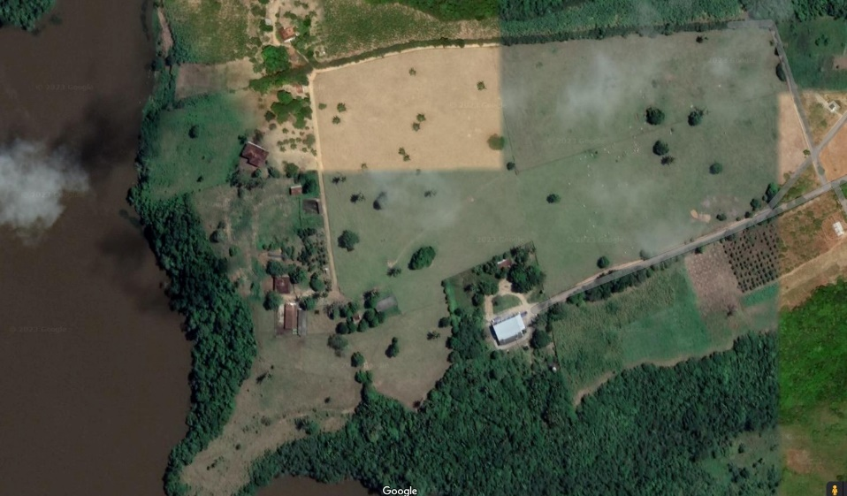
Fonte: Google Earth
- Objetivos

Levantamento de uma área a partir de Aerolevantamento com Uso de Drones com ortomosaico de imagens com entrega de Imagem de Ortomosaico formato geotiff, .kml e .jpg.b) Fotos (8 fotos panorâmicas/área) e Filmagens sem edições no formato 4K (5 minutos p/área) nos principais pontos de destaque da área, destacando ambientas, hidrológicos e de infraestrutura.

- Desenvolvimento

- Elaboração de Planos de voos.
- Implantação de pontos de controle na área rastreados com GNSS com acurácia planimetria e altimetria suficiente para atender a determinação da geração de curvas de nível e certificação de imóveis rurais.
- Sobrevoo com drone na área para coleta das imagens.
- Processamentos das imagens, geração de nuvem de pontos, e extração de feições de interesse.
- Geração do arquivo .geotiff , .kml e .jpg.
- Exportação dos produtos: geotiff, kml, shp, e jpg

- Insumos

O preço proposto para realização do objeto abaixo:
Levantamento topográfico planialtimétrico por aerolevantamento para geração dos seguintes insumos:
- Ortofoto (GEOTIFF);
- Modelo Digital do Terreno – MDT;
- Curvas de Nível de 1m.
Assim como entrega dos arquivos digitais em formato;
- Shapefile;
- DWG;
- DXF.
- Tak de Filmagem
- Produtos Áudio Visual
Serviços Quantificados:
Parâmetros do Vôo:
Mavic Air2S
Planned GSD: 10,00 cm / px

- Custos:

Valor: Cinco Mil e cento e Cinquenta Reais.

- OBRIGAÇÕES DO CONTRATANTE
O terreno tem de estar limpo ou com vegetação rasteira em todo lugar para fazer a o cadastro das feições de interesse existentes. Todos os vértices
do limite da propriedade devem estar limpos no dia que irá ser levantado. Deverá ter
uma pessoa ou mais com foice para limpeza do local caso seja necessário, assim como,
deve ter uma pessoa que conheça os limites legais do terreno para acompanhar a equipe
de campo no dia ou dias que for ou forem feitos o levantamento.

- FEIÇÕES LEVANTADAS
Itens:
1. limites legais do terreno e feições de interesse e pontos cotados.

- PEÇAS TÉCNICAS

Itens:
- Relatório de Processamento PPP-IBGE dos vértices de apoio imediato de acordo com ABNT NBR-13133/2021
- Planta Topográfica Planialtimétrica.
- Roteiro do perímetro georreferenciado.
- Memorial descritivo,

VALIDADE DA PROPOSTA
Nossa proposta é válida por 30 (trinta) dias, contados da data de sua apresentação.

PRAZO DE ENTREGA DAS PEÇAS TÉCNICAS
Os serviços serão entregues conforme negociação entre o contratado e o contratante.

FORMA DE PAGAMENTO
Conforme metade antes do início dos trabalhos e a outra metade após a entrega das peças técnicas. Ou em 5 vezes sem Juros no Cartão ou 10 vezes no Boleto Bancário


Paudalho, 16 de agosto de 2024.

